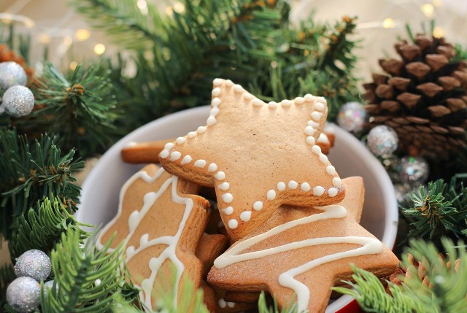

ZAJĘCIA OTWARTE

**Data:** 17.12.2020 r.

**Osoba prowadząca**: Beata Rychlińska

**Temat dnia: Razem zaśpiewajmy kolędę**

**Aktywność plastyczno – techniczna**

„Pierniki” – lepienie z masy solnej.

**Cel ogólny:**  Rozwijanie sprawności manualnej. Poznawanie zwyczajów bożonarodzeniowych.

**Oczekiwane osiągnięcia dzieci:**

* chętnie podejmuje działania twórcze;
* zna właściwości masy solnej;
* potrafi modelować masę solną za pomocą foremek;
* umie realizować własne pomysły, szanować pomysły innych;
* cieszy się z efektu swojej pracy.

**Metody:**

* Słowna: opowiadanie, rozmowa, objaśnienia;
* Czynna: działanie dzieci (lepienie, zabawa muzyczno – ruchowa);
* Oglądowa: ilustracje

Aktywizujące:

* Burza mózgów;
* Elementy metody Klanza;

Formy pracy: praca z całą grupą, praca indywidualna

**Środki dydaktyczne:** ilustracje do opowiadania H. Lulińskiej „Pierniki dla Mikołaja”, pacynka kucharza, masa solna, papierowe talerzyki, foliowe podkładki, foremki, sylwety pierników.

**Przebieg:**

1. „Dwa aniołki” – zabawa w kole. Tworzenie atmosfery radości i zabawy.

Dzieci siedzą w kole, jedno jest w środku i mówi wyliczankę, wskazując kolejno na dzieci. Przy słowach: *Raz, dwa, trzy, wychodź ty!* dziecko, na które wypadnie ostatnie słowo, wchodzi do koła i wymyśla jakieś zadanie związane z przygotowaniami świątecznymi, które wykonuje cała grupa np. ubieranie choinki, odkurzanie. Potem wypowiada słowa wyliczanki i zabawa toczy się dalej.

Dwa aniołki w niebie

Piszą list do siebie.

Piszą, piszą i rachują

Ile kredek po-trze-bu-ją?

Trzy.

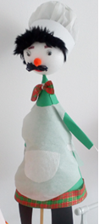Raz, dwa, trzy, wychodź ty!

**2.** Spotkanie z pacynką – kucharzem Bartłomiejem.

Nauczycielka przedstawia dzieciom kucharza. „Udziela” mu głosu. Bartłomiej opowiada, że przyjechał z wizytą do dzieci, aby opowiedzieć im o swojej wyprawie do zaczarowanego lasu. W trakcie skarży się na nienajlepsze samopoczucie. Dzieci próbują zgadnąć dlaczego Bartłomiej źle się czuje. (burza mózgów).

3.Słuchanie opowiadania nauczycielki na podstawie utworu

H. Lulińskiej „Pierniki dla Mikołaja” ilustrowanego serią obrazków.

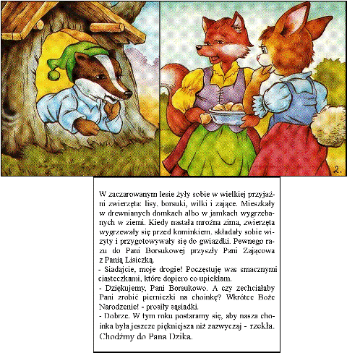

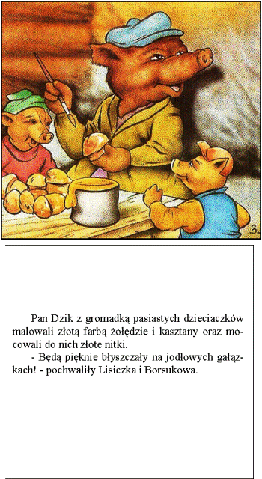

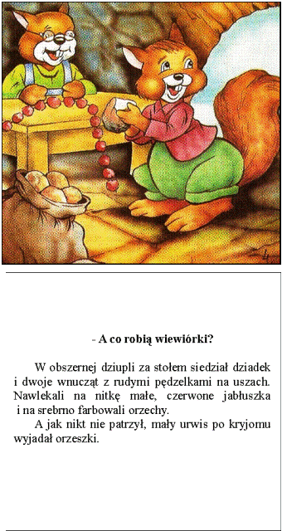

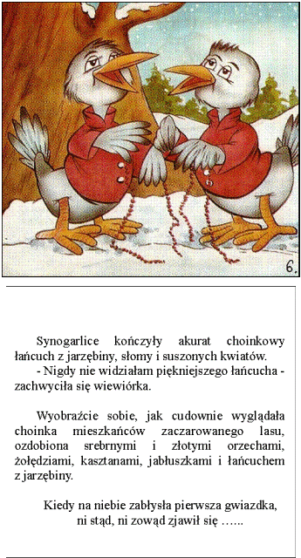

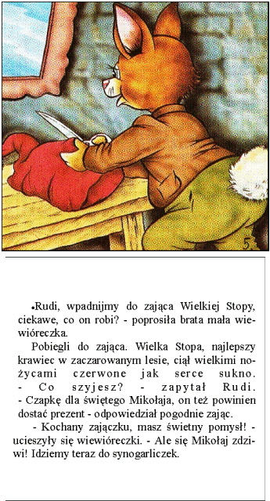

Krótka rozmowa na temat wysłuchanej treści:

-W jakim celu pani Lisica i pani Zającowa odwiedziły panią Borsukową?

-Dlaczego zwierzęta nie pomogły w pieczeniu pierników?

-Kto zrobił świąteczne wypieki?

-Dlaczego kucharza Bartłomieja bolał brzuch? (nawiązanie do innowacji – przysłowie *Co za dużo to nie zdrowo,* wartość **umiar**).

5. Zabawa matematyczna „Pierniki kucharza Bartłomieja”.

Nauczycielka przygotowuje sylwety pierniczków. Zadaniem dzieci jest uporządkować je według określonego kryterium.

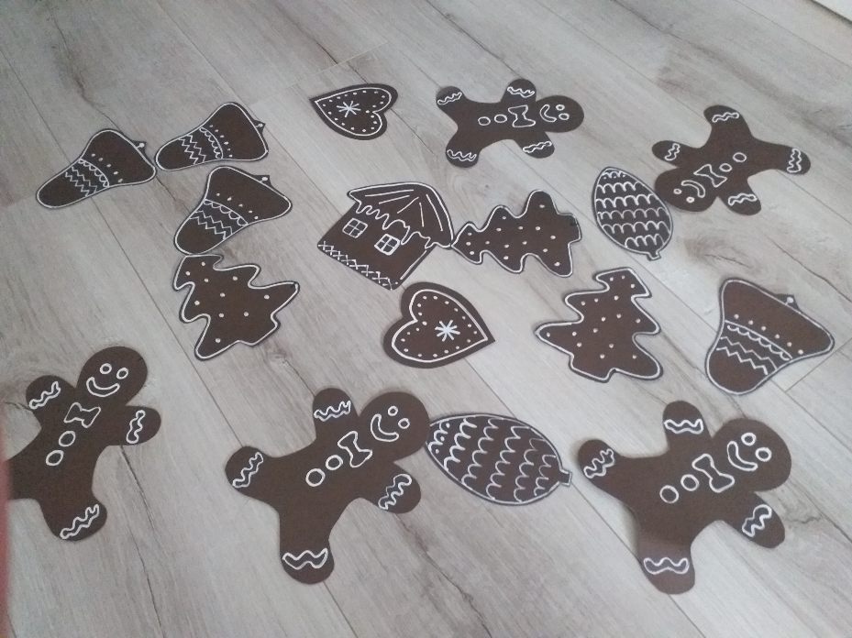

6. Zabawa muzyczno ruchowa przy piosence: „Pieczemy ciasto” ( elementy metody Klanza).

Dzieci odtwarzają rytm utworu „Ciasto” za pomocą odpowiednich ruchów naśladujących przygotowywanie ciasta. Naśladują wsypywanie maki, rozbijanie jajek, zagniatanie ciasta, wałkowanie, lukrowanie.

7. Zaproszenie do wykonywania pierników razem z kucharzem Bartłomiejem.

Nauczycielka wyjaśnia sposób wykonania pracy. Dzieci siadają do stolików. Za pomocą foremek wyciskają z masy solnej rozmaite kształty. Gotowe pierniczki umieszczają na papierowych talerzykach, pozostawiając je do wyschnięcia.

8.Prezentowanie swoich prac na forum grupy.

9.Podziękowanie dzieciom za pracę. Zorganizowanie wystawy prac w sali.

**Aktywność muzyczno – ruchowa**

„Świąteczne życzenia” - improwizacje melodyczne i rytmiczne.

**Cele ogólne:**

* rozwijanie wrażliwości i wyobraźni muzycznej,
* rozwijanie poczucia rytmu, inwencji twórczej,
* stwarzanie sytuacji wdrażających do rytmicznej gry na instrumentach perkusyjnych.
* stwarzanie miłej radosnej atmosfery

**Oczekiwane osiągnięcia dzieci:**

* potrafi improwizować instrumentalnie i wokalnie;
* odtwarza podany rytm;
* potrafi wygrywać rytm na instrumentach perkusyjnych,
* śpiewa indywidualnie i grupowo.

**Formy pracy:** z całą grupą, indywidualna, zespołowa

**Formy aktywności dzieci**: śpiew, ruch przy muzyce, gra na instrumentach perkusyjnych, wybijanie rytmu kredką podczas słuchania utworu.

**Metody:**

czynna, słowna, oglądowa

metoda aktywnego słuchania muzyki wg Batii-Strauss

**Środki dydaktyczne:** instrumenty perkusyjne, sylweta bombki, spinacze do bielizny, rytm zabawy „Skidamarink” zilustrowany dla każdego dziecka na kartce, utwory: Skidamarink, La Bastringlo, Borbolethina na płycie CD, kolęda „Kolędujemy”, sylwety pierników na kartonikach.

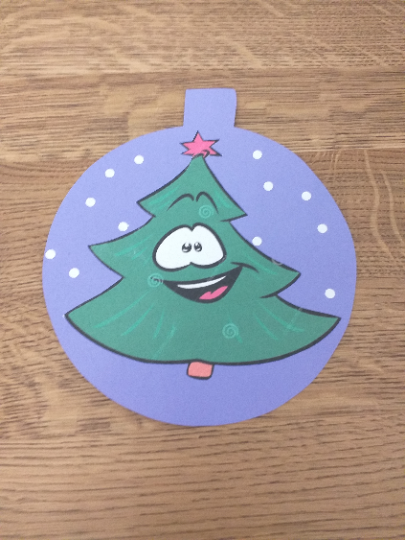**Przebieg:**

1.Zabawa przy muzyce „Borbolethina” „Zaczarowana bombka”.

Dzieci siedzą w kole. Każde z nich otrzymuje spinacz do bielizny. Nauczycielka objaśnia, że przy muzyce „Borbolethina” będą podawały sobie zaczarowaną bombkę za pomocą spinaczy bez używania rąk. Przerwa w muzyce oznacza przerwę w podawaniu.

2.Śpiew kolędy „Kolędujemy” przy akompaniamencie instrumentów perkusyjnych.

Nauczycielka dzieli dzieci na zespoły: trójkąty, grzechotki, tamburyna. Dzieci śpiewają kolędę „Kolędujemy”, a przy zwrotkach akompaniują kolejno na swoich instrumentach.

„Kolędujemy” sł. Agnieszka Galica, muz. Tadeusz Pabisiak

[https://chomikuj.pl/olusia34/Dokumenty/Piosenki/Mi*c5*9b+i+Margolcia/07+Kol*c4*99dujemy,215366266.mp3(audio)](https://chomikuj.pl/olusia34/Dokumenty/Piosenki/Mi*c5*9b+i+Margolcia/07+Kol*c4*99dujemy,215366266.mp3(audio))

Aniołek maleńki jak wróbelek

przyfrunął do szopy do Betlejem. trójkąty

Zapalił na niebie wielką gwiazdę,

aż noc się zrobiła jak dzień jasna.

Ref.: Kolęda na niebie, kolęda na ziemi, kolęda.

Kolęda na niebie, kolęda na ziemi, Dla ciebie kolędujemy.

Zaśpiewał głosikiem jak dzwoneczek,

że w szopie na sianie leży Dziecię. tamburyna

Kto widział te cuda nad cudami,

Że Bóg, choć maleńki, mieszka z nami?

Ref.: Kolęda na niebie, kolęda na ziemi, kolęda…

Przybiegli pasterze i zwierzęta,

Królowie przynieśli już prezenty. grzechotki

I ciebie zaprasza do Betlejem

aniołek maleńki jak wróbelek.

Ref.: Kolęda na niebie, kolęda na ziemi, kolęda…

3. Improwizacje rytmiczne i wokalne „Świąteczne życzenia”.

Dzieci siedzą w kręgu, dziecko chętne do zaśpiewania i zagrania życzeń świątecznych wybiera instrument - improwizuje.  
      
Propozycje życzeń:Wesołych, wesołych, wesołych Świąt!  
Radosnych Świąt Bożego Narodzenia  
Wszystkiego dobrego w Nowym Roku!

4. Odtwarzanie rytmu obrazkowego za pomocą instrumentów perkusyjnych.

Nauczycielka objaśnia, że każdemu „pierniczkowi” odpowiada instrument muzyczny. Dzieli dzieci na zespoły: trójkąty, tamburyna, klawesy. Prosi, aby dzieci zagrały rytm za pomocą instrumentów.

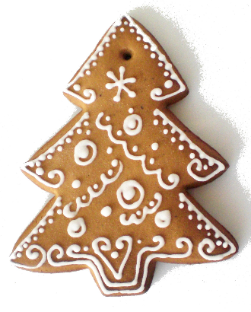

trójkąt tamburyn klawesy

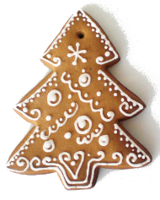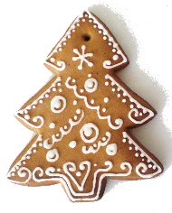



4. Aktywne słuchanie utworu „Le Bastringlo” według Betti Strauss.

Dzieci ilustrują rytm utworu za pomocą określonych ruchów: rytmiczne klaskanie, uderzanie o uda, młynek.

<https://www.youtube.com/watch?v=jLrE8clO3co>

5.Zabawa rytmiczna „Skidamarink” z wykorzystaniem kredek.

Każde dziecko bierze kredkę i kartkę, na której jest zilustrowany rytm utworu „Skidamarink”. Odtwarza rytm muzyki rytmicznie uderzając w kolorowe obrazki.





6. Marsz z piosenką „Zima przyjdzie jutro”.

7. Podziękowanie dzieciom za aktywny udział w zajęciach.

Karta pracy wykonywana w ciągu dnia:

|  |  |  |  |
| --- | --- | --- | --- |
|  |  |  |  |
|  |  |  |  |
|  |  |  |  |
|  |  |  |  |

Wytnij i przyklej tak, aby symbole Bożego Narodzenia nie powtarzały się w żadnej kolumnie ani w rzędzie.

|  |  |  |  |
| --- | --- | --- | --- |
| Kolorowanka Prosty piernik | Kolorowanki dla dzieci do druku | Kolorowanka Prosty piernik | Kolorowanki dla dzieci do druku | Kolorowanka Prosty piernik | Kolorowanki dla dzieci do druku | Kolorowanka Prosty piernik | Kolorowanki dla dzieci do druku |
| Kolorowanki: Kolorowanki: Lizaki bożonarodzeniowe do druku dla dzieci i  dorosłych | Kolorowanki: Kolorowanki: Lizaki bożonarodzeniowe do druku dla dzieci i  dorosłych | Kolorowanki: Kolorowanki: Lizaki bożonarodzeniowe do druku dla dzieci i  dorosłych | Kolorowanki: Kolorowanki: Lizaki bożonarodzeniowe do druku dla dzieci i  dorosłych |
| Święta - Boże Narodzenie - Kolorowanki, Czas Dzieci | Święta - Boże Narodzenie - Kolorowanki, Czas Dzieci | Święta - Boże Narodzenie - Kolorowanki, Czas Dzieci | Święta - Boże Narodzenie - Kolorowanki, Czas Dzieci |
| Kolorowanka Duży prezent do druku | Kolorowanka Duży prezent do druku | Kolorowanka Duży prezent do druku | Kolorowanka Duży prezent do druku |